AVE ottiene il marchio di “Impresa Storica d’Italia”

Oltre un secolo di eccellenza nel mondo della tecnologia e dell'innovazione

AVE, leader nel settore elettrico ed elettronico di qualità, è lieta di annunciare di essere stata insignita dello speciale marchio di “Impresa Storica d’Italia”.

L’encomio e il relativo inserimento nel “Registro Nazionale delle Imprese Storiche” è stato ufficialmente conferito dalla Camera di Commercio di Brescia, in riconoscimento dell’attività secolare di AVE e del suo significativo e duraturo contributo imprenditoriale. Scopo del Registro è infatti quello di premiare le aziende che hanno saputo trasmettere alle generazioni successive il loro patrimonio di competenze e conoscenze, nonché i valori del “fare impresa”.

Fondata nel 1904, AVE è storicamente la prima azienda di materiale elettrico in Italia. Ha attraversato oltre un secolo di innovazione e progresso, contribuendo in modo significativo al miglioramento della vita quotidiana attraverso soluzioni sempre all'avanguardia che, nel corso degli anni, hanno saputo spesso anticipare le tendenze. L'azienda oggi ha raggiunto livelli di eccellenza, guadagnandosi un'impeccabile reputazione per la qualità dei suoi prodotti e l'attenzione al design, caposaldo di tutta la produzione AVE.

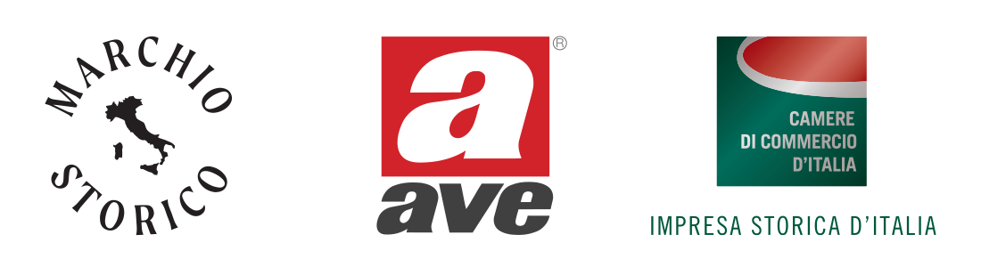

L'iscrizione nel “Registro Nazionale delle Imprese Storiche” anticipa di pochi mesi il 120° anniversario dell’azienda, traguardo che AVE festeggerà il prossimo anno potendosi fregiare del marchio di “Impresa Storica d’Italia”, nonché del «Marchio storico di interesse nazionale» essendo inserita anche nel relativo registro istituito presso l’Ufficio Italiano Brevetti e Marchi. Un’ulteriore riprova di una lunga tradizione di successo, nonché uno stimolo per proseguire in futuro con lo stesso motto di sempre: “dal 1904 l’innovazione continua”.

Rezzato, 8 novembre 2023

www.ave.it

